前 言
高校毕业生就业质量是高等学校教育教学和人才培养质量的重要反映。近年来，随着我国经济发展进入常态，就业总量压力依然存在，结构性矛盾更加凸显，我院为贯彻落实国务院《关于做好当前和今后一段时期就业创业工作的意见》（国发【2017】28号），按照教育部办公厅《关于编制发布高校毕业生就业质年度报告的通知》（教学厅函【2013】25号）、山西省教育厅《关于做好高校毕业生就业质量年度报告编制发布工作的通知》（晋教学【2013】11号）的要求，切实做好我校2018年本科毕业生就业质量年度报告编制工作。我院本着严格遵守实际情况、精心组织编制的工作态度，把《毕业生就业质量年度报告》作为一次向全体师生及社会各界人士展示育人成果的重要契机。《仪器与电子学院2018届毕业生就业质量报告》主要描述了仪器与电子学院2018届毕业生基本情况、就业特点、就业质量、求职情况和毕业情况，科学分析我院就业质量状况，并提出了诸多促进就业质量的措施。
该报告将为招生计划安排、学科专业调整、教育教学改革等方面的工作提供重要参考，以使我院学科专业设置与社会需求更加匹配，增强毕业生就业创业等能力，从而提高我院教学质量，保证我院培养的学生在电子行业领域拥有过人的竞争实力，可胜任相关的研究、教学、开发、管理等工作。
（本次就业质量报告，参考数据统计时间截止于2018年12月10日。）

目 录
第一部分：毕业生就业基本情况 1
一、毕业生的规模和结构 1
（一）毕业生的总体规模 1
（二）毕业生性别结构 1
（三）毕业生的生源地分布 2
二、毕业流向 3
（一）总体毕业流向 3
（二）升学、保研及出境情况 4
三、签约及灵活就业分布 6
（一）就业单位分布 6
（二）就业地区分布 7
（三）毕业生贫困生就业情况 8
（四）毕业生曾获奖学金同学就业情况 9
四、就业率 10
第二部分：提升就业质量的各项工作措施 12
（一）秉承“太行精神”，践行“致知于行”，实现“中国梦” 12
（二）领导教师全员参与，努力拓展就业市场，拓宽就业途径 12
（三）建立专业指导团队，制定工作战略，提供优质创新服务 13
（四）举办团体辅导活动，关注心灵健康成长，开展适应教育 14
（五）就业指导影片展播，前景形势抢先知晓，奠定坚实基础 16
（六）开展考研动员大会，营造努力拼搏氛围，详述考研经验 17
（七）聘任职业生涯导师，搭建交流桥梁，开启教学全新篇章 21
（八）举办文明离校大会，给予真挚祝福，饮水思源，不忘恩情 23
（九）依托生涯工作室，提供个性化服务，指导就业更权威 25
第三部分：就业质量相关分析 27
一、求职过程分析 27
（一）求职行为分析 27
（二） 求职信息来源分析 29
二、就业结果分析 29
（一）签约信息来源 29
（二）毕业生总体满意度 30
三、专业对口度分析 31
（一）毕业生对“专业对口”的关注度 31
（二）毕业生在实际求职过程中的“专业对口度” 32
第四部分:就业发展趋势分析 34
一、历年数据对比 34
二、就业总体趋势的判断 37
（一）就业机会：总体职位结构稳定，不同领域需求不均 37
（二）生源结构：男女比例依处高位，女性生源略有回升 37
三、就业工作发展举措 38
（一）巩固学生就业教育，拓宽生涯发展体系 38
（二）牢固责任使命教育，建设传承就业文化 39
（三） 开展就业指导教育，满足个性发展需求 39
（四）培养具有“致知于行”才能的中北人 39
第五部分：对教育教学的反馈 40
一、毕业生眼中最受企业青睐的就业能力 40
二、进一步完善教学内容和方法，加强就业指导与咨询服务 41
三、进一步加强本科毕业生考研的教育引导和支持力度 41
结 语 42
第一部分：毕业生就业基本情况

一、毕业生的规模和结构

（一）毕业生的总体规模
仪器与电子学院2018届毕业生总数为457人，其中测控技术与仪器专业201人，电子科学与技术专业132人，微电子科学与工程 124人，与去年同期相比有大幅度的提高（2017届413人）。2018届各专业毕业生人数如图1所示。

图 1 仪器与电子学院2018届各专业毕业生人数统计

（二）毕业生性别结构
仪器与电子学院2018届457个毕业生中，共有男生359人（占毕业生总数的78.56%），女生98人（占毕业生总数的21.44%）。总体男女生性别比为3.66：1。各专业男女生人数及男女性别比例见下表1。
2018届各专业毕业生男女比例
专业 | 男生人数 | 占专业比例 | 女生人数 | 占专业比例 | 各专业男女生比例
测控技术与仪器 | 162 | 80.60% | 39 | 19.40% | 4.15:1
电子科学与技术 | 97 | 73.48% | 35 | 26.52% | 2.77:1
微电子科学与工程 | 100 | 80.65% | 24 | 19.35% | 4.17:1
合计 | 359 | 78.56% | 98 | 21.44% | 3.66:1

表1 仪器与电子学院2018届各专业毕业生人数统计表

（三）毕业生的生源地分布
我院2018届毕业生人数生源地分布情况统计如表2所示：

省份 | 人数 | 占比 | 省份 | 人数 | 占比
山西省 | 220 | 48.14% | 湖北省 | 9 | 1.97%
黑龙江省 | 58 | 12.69% | 江西省 | 5 | 1.09%
江苏省 | 31 | 6.78% | 辽宁省 | 7 | 1.53%
内蒙古自治区 | 9 | 1.97% | 湖南省 | 8 | 1.75%
吉林省 | 8 | 1.75% | 北京市 | 3 | 0.66%
陕西省 | 15 | 3.28% | 海南省 | 4 | 0.87%
浙江省 | 9 | 1.97% | 重庆市 | 4 | 0.87%
山东省 | 11 | 2.41% | 云南省 | 3 | 0.66%
天津市 | 7 | 1.53% | 四川省 | 5 | 1.09%
安徽省 | 9 | 1.97% | 福建省 | 2 | 0.45%
河北省 | 6 | 1.31% | 广西壮族自治区 | 2 | 0.45%
河南省 | 6 | 1.31% | 贵州省 | 4 | 0.87%
广东省 | 12 | 2.63%
表2 仪器与电子学院2018届毕业生生源统计表

二、毕业流向

（一）总体毕业流向
在毕业流向方面，我院2018届毕业生毕业去向分布如表3和图2所示，其中升学人数157人 ，合同人数46人，协议人数59人，分别占毕业生总数的34.35 %、10.07 %和12.91 %。
毕业去向 | 人数 | 比例
协议 | 59 | 12.98%
合同 | 46 | 10.14%
升学 | 157 | 34.42%
出国 | 5 | 1.09%
灵活 | 120 | 26.33%
其他 | 68 | 15.04%
总计 | 457 | 100.00%

表3 仪器与电子学院2018届毕业生整体毕业去向统计

图2 仪器与电子学院2018届毕业生毕业去向占比统计

（二）升学、保研及出境情况
我院2018届毕业生中出国人数达5人，升学人数达157人，其中保研人数达16人。各专业升学人员人数统计情况如表4所示。
专业 | 升学人数 | 总人数 | 所占比例
测控技术与仪器 | 69 | 201 | 34.33%
电子科学与技术 | 44 | 132 | 33.33%
微电子科学与工程 | 44 | 124 | 35.48%
总计 | 157 | 457 | 34.35%
表 4 仪器与电子学院2018届毕业生各专业升学统计
国内升学的157名本科毕业生中有52.87%的学生进入各大著名科研院所和“985”、“211”工程重点建设高校中深造。详情如表5所示。
 | “985”高校 | 非“985”的“211”高校 | 中科院、社科院 | 其他高校
人数 | 56 | 25 | 2 | 74
升学比例 | 34.33% | 15.92% | 1.27% | 47.13%
表 5 仪器与电子学院2018届本科毕业生升学院校分布
其中就读学校主要为中北大学、西安电子科技大学、重庆大学、电子科技大学、哈尔滨工业大学等，其中选择继续在中北大学攻读硕士生学位的有69人(43.95%)。升学院校统计见下表6。
学校 | 人数 | 学校 | 人数
北京大学 | 3 | 合肥工业大学 | 1
清华大学 | 1 | 西安电子科技大学 | 10
天津大学 | 3 | 暨南大学 | 1
北京航空航天大学 | 4 | 河北工业大学 | 1
北京理工大学 | 3 | 华东理工大学 | 1
东南大学 | 1 | 西安理工大学 | 1
电子科技大学 | 5 | 华南理工大学 | 2
上海交通大学 | 2 | 南京理工大学 | 3
浙江大学 | 1 | 昆明理工大学 | 2
重庆大学 | 13 | 南昌大学 | 1
北京工业大学 | 1 | 上海大学 | 1
哈尔滨工业大学 | 7 | 南开大学 | 1
国防科技大学 | 1 | 四川大学 | 1
华东师范大学 | 1 | 桂林电子科技大学 | 1
西北工业大学 | 4 | 西北农林科技大学 | 1
北京邮电大学 | 1 | 郑州大学 | 1
大连理工大学 | 2 | 中山大学 | 1
贵州大学 | 1 | 中北大学 | 69
中国科学院 | 3
表 6 仪器与电子学院2018届本科毕业生升学院校统计
在升学的157人中，共有16名优秀毕业生获得了学校的推免资格，保送到全国各大知名高校。各专业保研统计情况如下：
专业 | 保研人数 | 总人数 | 所占比例
测控技术与仪器 | 7 | 201 | 3.482%
电子科学与技术 | 5 | 132 | 3.788%
微电子科学与工程 | 4 | 124 | 3.22%
总计 | 16 | 457 | 3.501%
表 7 仪器与电子学院2018届本科毕业生各专业保研情况统计
除国内升学之外，本科生出国（境）人数也值得称赞，我院毕业生有些师从国外著名高校或研究机构的知名专家、学者，还有部分毕业生获得了高额奖学金。各专业出国人数统计情况如下：
专业 | 出国人数 | 总人数 | 所占比例
测控技术与仪器 | 0 | 201 | 0.00%
电子科学与技术 | 4 | 132 | 2.49%
微电子科学与工程 | 1 | 124 | 0.81%
总计 | 5 | 457 | 1.094%
表 8 仪器与电子学院2018届本科毕业生各专业出国情况统计

三、签约及灵活就业分布

（一）就业单位分布

在不同性质用人单位的就业情况：
我院2018届毕业生以协议、合同就业的人数为105人，以灵活就业的人数为120人，共计225人。其中，在单位类型分布方面，按照机构类型划分可分为：企业单位、事业单位以及其他单位。依据以上的机构类型划分标准，我院2018届各学历毕业生就业单位类型的分布情况如表9和图3所示。
专业 | 国企 | 民营 | 事业单位 | 其他 | 合计
测控技术与仪器 | 19 | 1 | 68 | 113 | 201
电子科学与技术 | 9 | 0 | 42 | 81 | 132
微电子科学与工程 | 15 | 0 | 35 | 74 | 124
总计 | 43 | 1 | 145 | 247 | 457
比率 | 9.41% | 0.22% | 31.73% | 58.64% | 100%
表9 仪器与电子学院2018届毕业生就业单位机构类型统计
图 3 仪器与电子学院2018届毕业生就业单位机构类型统计

（二）就业地区分布
1.在本校所在地区的就业情况

仪器与电子学院2018届毕业生中，共计180人留在山西省就业。这一数据占总毕业生数的39.39%。
2.毕业生主要就业城市/区域

2018届毕业生的择业地区分布如表10和图4所示。从择业地区的分布情况来看，毕业生选择的就业单位地区主要集中在山西省、 北京市、江苏省和陕西省。
地区 | 主要省市、地区 |  |  |  | 总计
 | 山西省 | 北京市 | 江苏省 | 陕西省
人数 | 180 | 18 | 26 | 27 | 206
所占比例 | 39.39% | 3.94% | 5.689% | 5.908% | 45.08%
表 10 仪器与电子学院2018届毕业生就业地区分布统计

图 4 仪器与电子学院2018届毕业生就业地区分布统计

（三）毕业生贫困生就业情况

在仪器与电子学院2018届毕业生中，有117位同学曾获得家庭经济困难资助，本报告分析了家庭经济困难本科毕业生的就业状况，并与本科毕业生调研总体的就业状况进行比较。

2018届我院毕业生中贫困生共117人（占比毕业生总人数25.6%），就业人数50人（占贫困生总人数42.74%），8人拟升学。曾是贫困生的本科毕业生多集中于选择升学深造(48.72%)，其远大于本科毕业生总体升学比例(34.35%)。而选择合同就业的比例(8.55%)则略低于于本科毕业生总体合同就业率(10.07%)。

图 5 仪器与电子学院2018届毕业生贫困生就业情况统计

（四）毕业生曾获奖学金同学就业情况

是否获得奖学金能在一定程度上反映毕业生在校期间的综合表现，因而，奖学金获得者的就业状况能够体现学业成绩等因素对就业结果的影响。

2018届我院毕业生中曾经获得毕业奖学金的毕业生共116人（占毕业生总人数的25.38%），已全部就业。曾经获得过奖学金的毕业生多集中于选择国内升学和合同就业（两者所占比例总为56.89%），其中国内升学的比例高于本科毕业生总体（34.35%），选择合同就业的比例则略低于本科毕业生的总体（10.07%)。

图 6 仪器与电子学院2018届毕业生获奖同学就业情况统计

四、就业率

就业率能反映在校大学生就业情况，是社会对学校毕业生需求程度的重要指标和参考依据。就业率的具体计算方法是：就业率=（协议就业+合同就业+灵活就业+升学+出国+入伍）/毕业生总数×100%。签约率为考查高校就业工作成效的另一项专有指标：签约率=（协议就业+合同就业）/毕业生总数×100%。
专业 | 签约人数 | 签约率 | 就业人数 | 就业率
测控技术与仪器 | 103 | 22.54% | 174 | 38.07%
电子科学与技术 | 69 | 15.09% | 106 | 23.19%
微电子科学与工程 | 53 | 11.60% | 98 | 21.44%
合计 | 225 | 49.23% | 388 | 82.70%
表 11 仪器与电子学院2018届毕业生各专业就业情况统计

我院2018届已就业的毕业生中，女生人数为85人，男生人数为 303人，分性别就业率、签约率情况如表12所示：
性别 | 签约人数 | 签约率 | 就业人数 | 就业率
男 | 182 | 39.82% | 303 | 66.30%
女 | 43 | 9.40% | 85 | 18.60%
表 12 仪器与电子学院2018届毕业生分性别就业情况统计

截止2018年11月30日，我院未就业人数共计68人，对于未就业的毕业生跟踪反馈，其主要原因包括以下两个方面：

1.就业单位与自身心理预期差距较大。

2.计划出国或第二年准备再次考研等因素。

我院未就业人数中拟升学34人，拟就业34人，分别占所有毕业生人数的50.00%和50.00%。

第二部分：提升就业质量的各项工作措施

为给全院学生提供优质的就业服务，努力实现更高质量和更充分就业，仪器与电子学院采取了一系列工作措施来提升就业指导工作质量,全面推进就业创业工作。

（一）秉承“太行精神”，践行“致知于行”，实现“中国梦”

中北大学仪器与电子学院始终以建设“学术活跃、教学严谨、科研出色、教育创新”的特色学院为宗旨，努力提高做好新时代高校毕业生就业创业工作的政治站位，全面推进就业创业工作。多年来，学院鼓励和支持毕业生到祖国最需要的地方建功立业，把之视为仪电学子应有的社会担当。学院领导支持和引导仪电学院的毕业生要注重理论联系实际，要在实践社会主义核心价值观的过程中起示范作用，把个人理想与“中国梦”紧密融合在一起，把个人职业生涯科学发展同国家社会需要紧密结合，成长为对国家、对社会、对人民的有用之才。

（二）领导教师全员参与，努力拓展就业市场，拓宽就业途径
由于深刻认识到了毕业生就业工作的重大影响，我院高度重视毕业生的就业工作，不断完善就业工作领导体系。多年来，我院坚持与众多用人单位保持密切联系，时常走访不同行业、不同领域的用人单位，如创维、德邦、中国航天科工集团第二研究院，加强与用人单位的合作，挖掘更多招聘岗位。 线上方面，学院积极组织毕业生参加教育部、人力资源部和社会保障部等政府部门和社会组织举办的网络“双选会”；线下方面，学院积极举办校内“双选会”以及组织毕业生参加各地的现场招聘会，实现校内校外、线上线下的就业市场全覆盖，同时，我院部分教师通过吸纳学生到自己创办的企业实习就业，有力地拓宽了我院学生的就业途径。
（三）建立专业指导团队，制定工作战略，提供优质创新服务

学院领导高度重视毕业生就业工作，强调就业是检验学院育人工作成果的标准，是学院办学方向和办学质量的体现，关系到学院的长远发展。以学院院长刘俊教授、院党委书记周鹏教授、学校招就处就业指导与研究办公室老师以及学院专职就业辅导员李红霞老师为就业指导团队，定期召开会议，制定学院就业工作战略方针，布置重点工作。
生涯规划，就业指导
培训内容
01
创新模式
02
工作坊体制，近距离指导
考察学习
03
考察毕业生就业质量
师资队伍
04
刘宝华，李红霞等招就处老师
图 7 就业服务项目
01
1.开展新生入学团体指导
2.考研就业学生对低年级学生的指导
3.专业老师对研究生，毕业生的指导
02
1.统计毕业生就业方向
2.毕业生跟踪调查
3.反馈交流相关信息
03
1.建立微信公共平台
2.院网站招聘信息及时推广更新
图 8 就业服务措施

（四）举办团体辅导活动，关注心灵健康成长，开展适应教育

新生在大学入学之后，实现了从中学生到大学生的外部角色转换，但面对生活环境、学习方式及人际关系等诸多方面的变化，内部心理的转变还需要一个过程。在这个过程当中，如果处理不好新生的心理平衡，很容易造成心理健康问题，所以适时适度地促进新生的内部心理转变，即进行入学适应教育是非常必要的。新生普遍存在对大学生活不适应的问题，会影响到他们即将开始的新的学习和生活。

大学生职业生涯规划系列团辅活动目的是：

（一）使新生从容相识，建立基本的信任和默契；

（二）鼓励新生融入班集体，培养对班级与学校的归属感；

（三）培养新生的团体意识，强化班级向心力；

（四）通过一定的活动激发新生的思考力和创造力，强化新生的自我价值感；

（五）了解新生适应大学生活中容易出现的问题，做好心理预防事宜。实践证明团体心理辅导是高校解决大学新生入学适应问题可以采用的有效方法。

经学院研究决定，每年针对新生开展大学生职业生涯规划团辅系列活动。具体安排如下：
团辅内容 | 团辅目的 | 团辅时间
一、相识中北 | 1、构建团体关系，融洽团体氛围，让团体成员快速相识。  2、找到团体支持的资源，建立安全的氛围，为以后的班级建设和相关团体辅导活动开展打下基础。 | 9月
二、相知中北 | 1、帮助大一新生增强交往意识，掌握交往技巧。  2、提高同学们的交往能力，构建和谐的人际关系。 | 10月
三、我的未来不是梦——学业规划 | 1．协助成员更进一步融入团体，增加团体信任感与凝聚力。  2．帮助成员初步学习规划自己的时间，在学习方面适应大学生活。 | 11月
四、相亲相爱一家人 | 1、促进新生班级内的交流和融合，增强班级凝聚力，建立团体成员彼此之间以及对团队的信任感。  2、使同学们在活动中学会合作，增进合作，培养团队意识和归属感。 | 12月
表 13 大学生职业生涯规划团辅系列活动

（五）就业指导影片展播，前景形势抢先知晓，奠定坚实基础

为了让大一新生感受到大学的另一个世界，丰富校园文化生活，提前感受职场规则，更好的把握机会去提升自己，2018年十月到十二月份期间，我院生涯工作室以职场励志电影为载体,在瑞学楼302播放了系列就业指导影片，向广大学生传授了众多有关职场规则的知识，激发广大学生对未来职业规划的热情，同时对紧张的大学生活起到一个调节、放松的作用。
影片名称 | 播放时间
红海行动 | 10.23
当幸福来敲门 | 10.30
美丽人生 | 11.06
伊丽莎白镇 | 11.13
跳出我天地 | 11.20
生命因你动听 | 11.27
实习生 | 12.04
表14 展播电影列表

在这一系列的观影中，同学们认真观看了影片，也积极地讨论了影片的内容和影片想要向我们传递的精神。它们绝不仅仅是一部部电影那么简单，更是一支支引发我们对人生，对未来思考的催化剂！我们真切地希望有更多的同学参与到这些系列的影片展播活动中来，它们定会让同学们受益良多，更早的激发出体内所蕴含的能量，从而去迎接未来新的挑战！
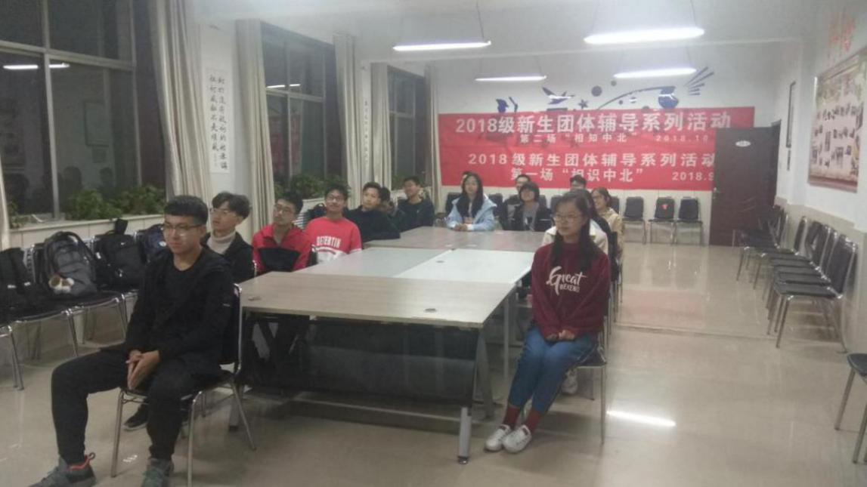
图 9 同学们观看影片

（六）开展考研动员大会，营造努力拼搏氛围，详述考研经验

为了调动大三学子考研的积极性，帮助同学们确定考研目标，了解相关备考信息。仪器与电子学院于2018年5月15日在图书馆五层报告厅举办考研动员大会暨学风建设大会，仪电院党委副书记高宏图、副院长郝晓剑、新东方20周年功勋教师王晟、学生科老师李晨鑫出席本次大会并与同学们进行了深入的交流。
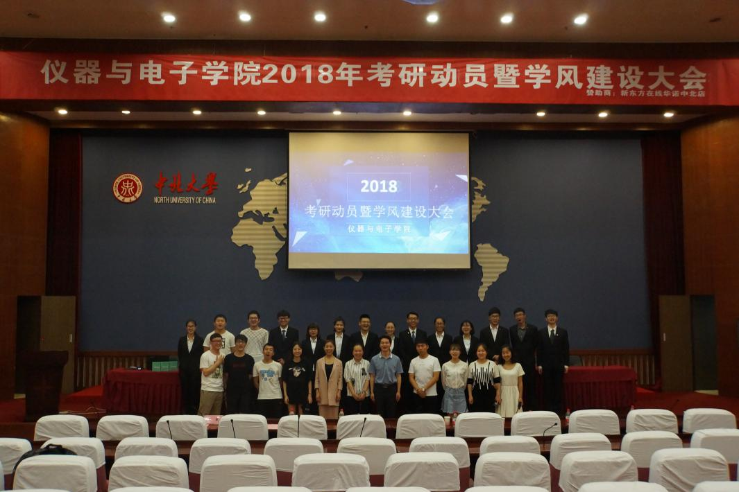
图 10 2018年考研动员大会

首先由王晟老师为大家讲解考研复习的思路方法，向同学们传授考试复习技巧，并详细讲解了复习中可能遇到的问题。讲解过程中，王老师犀利的观点打破了同学们传统的思维方式，为备战考研的大三同学们增加了信心，幽默的言辞引来同学们的阵阵掌声。
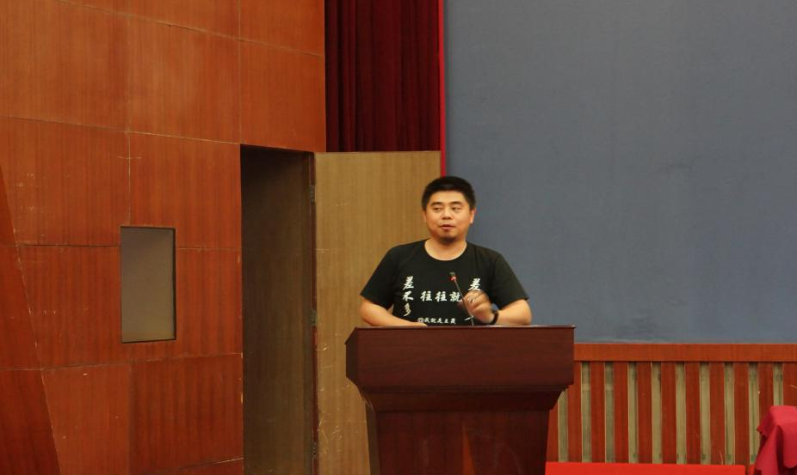
图 11 王晟老师讲话

随后，郝晓剑教授从宏观角度为同学们分析了近年来考研动向，将我校、我院的考研率与全国水平作了对比，数据显示，我院研究生录取率要高于全国水平，但同时我们仍面临着诸多挑战。郝教授详细地说明了学术硕士与专业硕士的区别，以及推免、保研与考研的条件，同时也从教育资源分配的角度，分析了各地区学生的考研情况，说明了我们的一些劣势所在，激起了同学们向更高、更远目标前进的斗志。
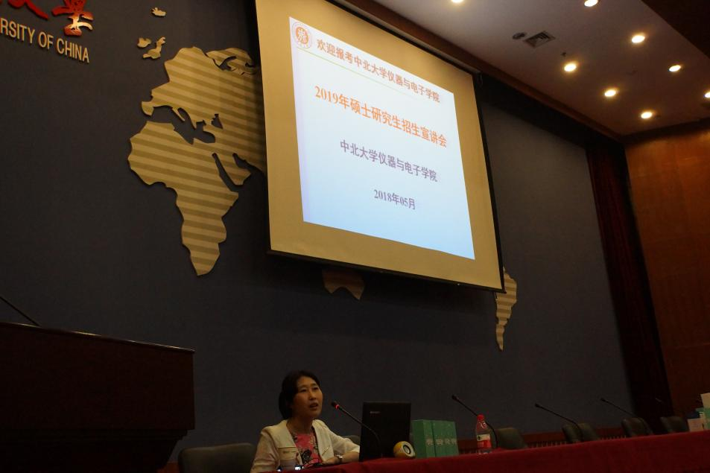
图 12 郝晓剑教授讲话

随着老师分别从个人复习以及宏观角度分析后，两位考研成功的“前辈”向台下同学们分享了自己的考研经历。

王聪学长曾因教育资源问题而无法报考上海交通大学，但他后来通过自己不懈的努力进入了复旦大学攻读博士，他强调“我们都曾面对绝望，但未来每一天都充满光芒”，“应当做一个艰难痛苦，却依旧抽刀上马之人”。张雪学姐向同学们分享了三点经验：首先，选择比努力更重要；其次，坚持到底才是胜利；最后，要相信自己能够达到理想的彼岸。
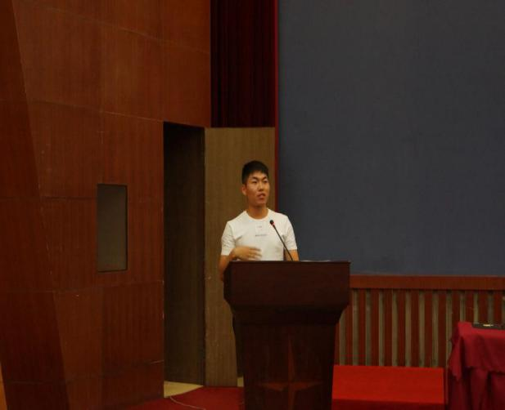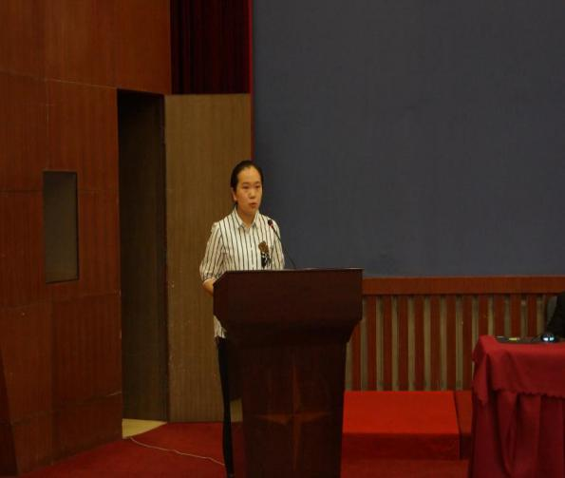图 13 王聪学长,张雪学姐分享他的考研之路

最后，高宏图书记总结了前两年考研情况，对我院的考研动员工作给予了肯定，并对同学们提出了殷切的希望与更高的要求。高书记结合历年成功例子，及近期同学学习中发现的一些问题，提出了学风建设的问题。高书记强调“明确主体，自觉自省”是学风建设的中心，同学们自己“坚定成长信念，绝不随波逐流”是自身发展良性循环的基本要求。今年是我校“学风建设年”，我们应趁此机会打好学风建设这场“持久战”，形成“比、学、赶、帮、超”的优良学习氛围，提升广大同学的学术水平。
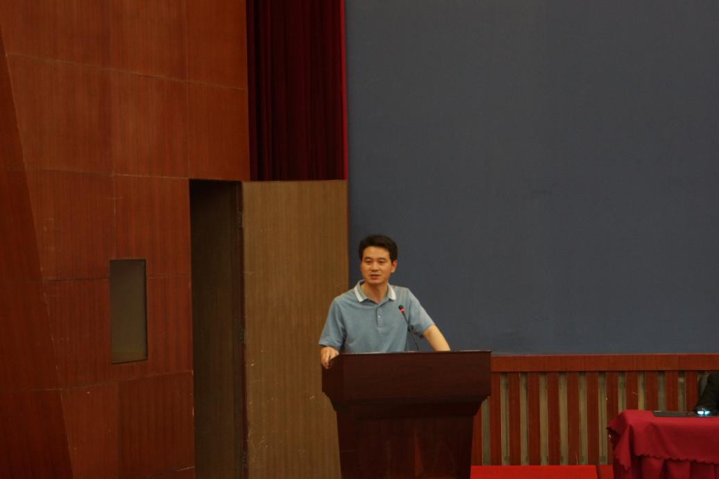
图 14 高书记总结发言

（七）聘任职业生涯导师，搭建交流桥梁，开启教学全新篇章

“仪器与电子学院生涯导师授聘仪式”是我院毕业生跟踪反馈工作机制中的一项重要内容。我院毕业生跟踪反馈工作方案的特点是：以新生入学教育为切入点，以朋辈教育为主线来开展。

2018年6月21日上午9点，仪器与电子学院2017级学生生涯导师聘任仪式在主教学楼11208H隆重举行。仪器与电子学院党委副书记高宏图，仪器与电子学院学生科老师李晨鑫出席了本次仪式。
2018届毕业生和2017级学生代表欢聚一堂，互赠礼物，共同见证聘任的美好时刻。
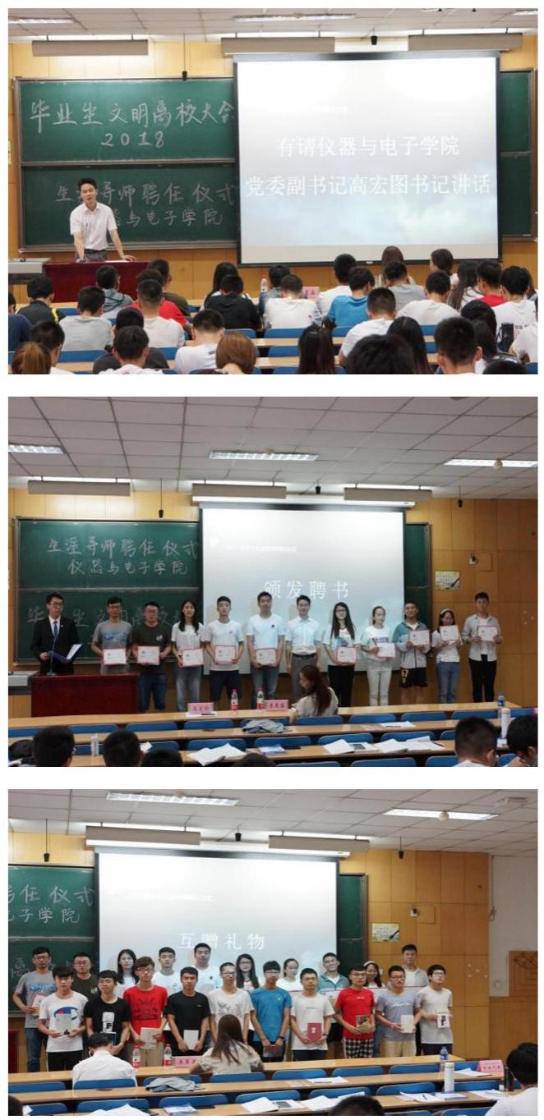
图 15 仪器与电子学院生涯导师授聘仪式

仪式开始，高宏图副书记指出生涯导师制度是发挥朋辈力量的有力帮手，已使学院几届学生受益，希望本届毕业生传承优良的传统，在毕业后仍能与学弟学妹们保持联系，为他们指点迷津，解答疑惑，发挥朋辈引导作用和榜样的力量。随后，高书记为2014级生涯导师学生代表颁发了聘书，并合影留念。仪式最后，在温馨、感动的氛围中，2017级学生代表与2014级毕业生代表互赠礼物、合影留念，将这条纽带维系得更加紧密。

通过聘任大会，相信在今后的三年中，大一学生可以陆续采集对接的毕业生的就业信息，以此为有效开展毕业生跟踪反馈工作做好综合铺垫。

（八）举办文明离校大会，给予真挚祝福，饮水思源，不忘恩情

为了确保2018届毕业生能够顺利、文明、满意离校，2018年6月21日上午9点，仪器与电子学院在11208H举办了2018届毕业生文明离校主题大会。仪器与电子学院党委副书记高宏图，学生科老师李晨鑫与2018届毕业生代表亲切交谈并致以毕业祝福。
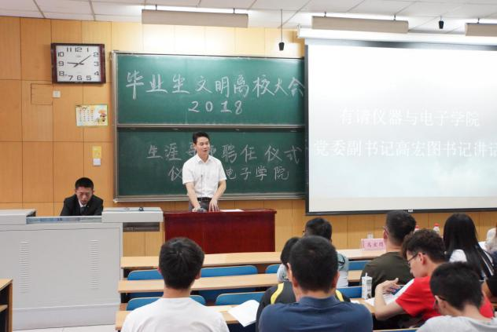
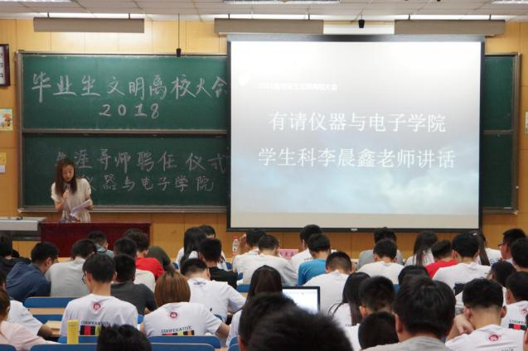
图 16 2018届毕业生文明离校大会

2014级学生即将离开校园，或进入职场，或步入社会，或继续求学深造，在此离别之际，学院党委副书记高宏图老师首先代表学院的各位领导、老师对全体毕业生们能够顺利毕业表达了真挚的祝贺，献上了深情的祝福，寄予了殷切的期盼，他多次表示“中北大学仪器与电子学院永远是大家的家，欢迎大家常回家”。同时高书记倡导大家文明离校，共同创造和谐文明离校氛围，他强调在毕业之际希望大家可以做到配合工作，有序离校，文明守纪，以身作则，知恩于心，感恩于行，铭记校风、继往开来，强化担当、树立榜样。

随后，李晨鑫老师针对毕业生离校各项事宜进行了详细部署，对各类办事流程和注意事项做出了细致讲解，对大家现场提出的问题进行了认真回答，使毕业生们明确了在毕业前需要完成的各项工作，了解了报到证、档案、户籍等的重要性，同时她表示学校和学院的各位老师将全力配合学生离校工作，高效完成各项离校事宜，确保大家如期顺利、满意离校。

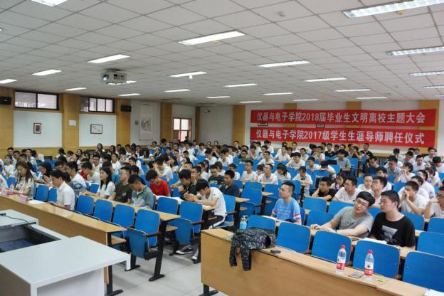
图 17 2018届毕业生文明离校大会

不在世界上走走，就永远不会知道世界的广阔；不在命运之海上搏击风浪，就永远不知道生命的真谛。在2018届毕业生离校之际，希望全体毕业生能够珍惜大学最后的时光，做到文明、有序离校，同时祝愿他们能够在以后的道路上奋勇拼搏，前程似锦。

（九）依托生涯工作室，提供个性化服务，指导就业更权威

生涯工作室由我院取得国家级心理咨询师和职业生涯规划师资格的教师及具备丰富就业指导和咨询经验的教师（特约教师）组成，可帮助学生测查职业兴趣、职业能力、职业价值观的类型，并针对不同类型提供个性化服务。
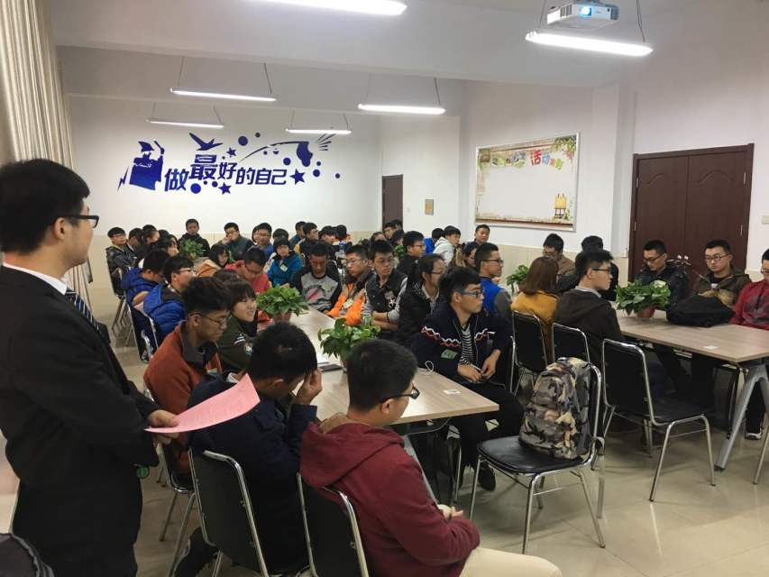
图18 生涯工作室团体活动

仪器与电子学院的生涯工作室旨在帮助学生进行能力、兴趣、价值观、性格等方面的探索，分析职场情况，制定个性化的职业发展计划，使之明确今后学习、工作的方向。生涯工作室通过提供个体及团队咨询、举办专题讲座、开展职业生涯规划大赛等途径，增强我院学生职业生涯规划能力及就业意识，帮助学生科学认知自我，合理规划人生，理性选择职业，提高就业软实力。

作为首个在学校内开辟专用场地以服务学生职场发展工作的组织，生涯工作室既是一种大胆的尝试，又是一种积极的引领。这里充满了青春的气息,充满了不息的斗志,相信在不久的将来工作室一定会创造出骄人成绩，不断走向辉煌，回馈学校，奉献社会。

第三部分：就业质量相关分析
一、求职过程分析
（一）求职行为分析

从2018 届毕业生的求职过程来看（如表15），参加招聘会最多的是测控技术与仪器专业学生，随后是电子科学与技术和微电子科学与工程专业的学生。从不同性别来看，男生在求职阶段的主动性更强，各专业毕业生中男生参加招聘会的平均次数均高于女生。

表15 2018 届毕业生求职阶段参加招聘会（平均数）

从投递简历的渠道来看（如表16），网络投递占据的比例明显高于纸质简历的现场投递。从性别角度来看，男生从网络渠道投递的简历更多。

表16 2018届毕业生通过不同渠道（网络/招聘会）投递简历的平均数量

从参加笔试和面试的次数来看（如表17），测控技术与仪器专业毕业生得到的面试和笔试机会更多，电子科学与技术及微电子科学与技术依次减少。从性别来看，测控技术与仪器专业的男生和女生得到的机会几乎相当。电子科学与技术和微电子科学与工程两专业的男生得到的笔试和面试机会略多于同专业的女性毕业生。

表17 2018毕业生求职阶段参加笔试和面试的次数（平均数）
- 求职信息来源分析
对于2018届中北大学毕业生来说，在求职阶段最依赖的信息渠道依次为：中北大学就业信息网（28.21%）、校内招聘会宣讲会（21.67%）、校外媒体（18.94%）、校友老师的推荐（13.01%）及校内就业信息栏（7.34%）等。由此可见，中北大学校内提供的就业信息成为毕业生择业中主要依赖的信息源。累计近六成（57.22%）的毕业生依赖于校内信息源（包括中北大学就业信息网、校内招聘会宣讲会、校内就业信息栏）。

图19 2018届毕业生求职阶段最主要的信息来源

二、就业结果分析
（一）签约信息来源

2018届毕业生最终签约工作的信息来自何处？

从签约信息来源来看（如表18），校内信息源（包括中北大学学生就业信息网、校就业信息栏、校内招聘会宣讲会）占到 41.72%，校外信息源（包括校外媒体、校外人才市场）占到 26.93%，人际关系信息源（包括亲朋好友、校友或老师）则占到了 25.84%。由此可见，高质高效的校内信息源，为我院毕业生提供了择业的扎实基础。学校搭建的就业市场平台为毕业生求职创造了良好的条件。

表18 2018 届各专业毕业生实际签约信息的来源分析
（二）毕业生总体满意度

从统计结果来看，2018届毕业生签约总体满意度较高，显示了 2018 届毕业生就业结果的总体水平良好，总体满意度达 94.69%。

在不同专业毕业生对签约结果的“整体满意度”评价中，“整体满意度”最高的为测控技术与仪器专业毕业生，总体满意度高达 97.03%；随后依次为微电子科学与工程和电子科学与技术的毕业生。

综合签约岗位、签约地点，签约起薪等因素在内（如表19），深入探讨毕业生的择业满意度可以发现，在毕业生的总体签约满意度中，满意水平最高的是签约单位类型，满意度达 97.48%，显示了我院毕业生较高的择业质量。相对不够满意的是签约薪酬，满意度为 90.14%。

从专业来看，测控技术与仪器专业毕业生最满意的是签约单位类型，电子科学与技术和微电子科学与工程专业毕业生最满意的是工作岗位。除起始月薪以外，各专业毕业生对其他维度的满意度水平均超过 91%。总体而言，在满意度方面的多维度分析，展现出我院毕业生较高的就业质量。

表19 不同专业毕业生分维度就业满意度情况

三、专业对口度分析

（一）毕业生对“专业对口”的关注度

大学生就业专业对口指所从事工作与所学专业相符。目前，大学生就业中专业不对口的现象很普遍，并随着近年大学生就业难的趋势表现得更加明显。

从总体来看，毕业生在择业过程中认为最值得关注的三大因素依次为：专业对口（57.63%）、薪酬福利（20.04%）、个人发展空间（12.98%）等，可见专业对口是毕业生求职时最重视的考虑因素，比例达到57.63%，而是否符合个人兴趣和其他因素毕业生考虑得相对较少。

表20 毕业生眼中求职时最值得关注的三大因素

（二）毕业生在实际求职过程中的“专业对口度”

专业对口度反应了毕业生对所学专业的认同度，同时也一定程度上反应了该专业在用人市场中的专业竞争力水平。对于评估专业设置、专业培养水平有着积极地参考意义。

2018届毕业生中，测控技术与仪器专业学生签约岗位的“专业对口度”最高（57.02%），随后依次是微电子科学与工程专业（56.49%）和电子科学与技术专业（55.87%）。

表21 毕业生专业对口度调查情况

在跟踪了解毕业生求职到落实毕业去向的过程中，不同专业毕业生在求职意愿阶段对岗位相关度的期望普遍低于最终的求职结果。在求职意愿阶段，不同专业毕业生对专业对口度的期望水平相当；在最终的落实阶段，测控技术与仪器专业学生因其培养目标和专业技能的完备程度与针对性，落实在了专业对口度更高的岗位。相比之下，电子科学与技术专业和微电子科学与工程专业的落实岗位在专业相关水平上相对低，在岗位的专业对口度表现出宽口径的特点。但总体上，各专业毕业生在择业意愿与最后的择业结果中，均具备较高的专业对口程度。

第四部分:就业发展趋势分析

一、历年数据对比

（一）近三年我院毕业生总数变化趋势如图所示：

专业/毕业年份 | 2016 | 2017 | 2018
测控技术与仪器 | 136 | 225 | 201
电子科学与技术 | 101 | 97 | 132
微电子科学与工程 | 88 | 91 | 124
表 22 仪器与电子学院近三年毕业生人数统计

对比近三年数据发现，今年我院本科毕业生人数上升幅度较大，测控技术与仪器专业毕业人数较2017年减少24人，电子科学与技术较2017年增加35人，微电子科学与技术人数较2017年增加33人。

（二）比较近三年来我院毕业生的性别比情况（如表23），我校男女性别比于2017届毕业生中出现突增，2018届又缓缓回归平稳。
就业年份  性别人数 | 2016 | 2017 | 2018
男 | 244 | 335 | 359
女 | 81 | 78 | 98
合计 | 325 | 413 | 457
性别比 | 3.01 | 4.29 | 3.66
表 23 仪器与电子学院近三年毕业生性别及性别比统计

表24 仪器与电子学院近三年毕业生流向分布

（三）对比近两年毕业生的流向分布，如上图，我院今年各毕业去向学生人数分布比例与往届相比，就业人数与保持在一个相对稳定状态，国内升学人数逐年增加。其中，出境人数与往届持平，考研人数今年有一突增，待就业人数与往年水平基本持平。
就业年份/毕业去向 | 签约及灵活就业 | 国内升学 | 出国留学 | 其他
2016 | 197 | 95 | 7 | 26
2017 | 240 | 139 | 8 | 26
2018 | 225 | 157 | 5 | 68
表 25 仪器与电子学院近三年毕业生流向分布

图 20 仪器与电子学院近三年各专业就业率统计

对比2016年、2017年，因2018届部分毕业生在第一次考研失利后选择二战的人数增加，2018年就业率整体出现下滑现象出现。自2016年至2018年，我院毕业生总体就业情况略有起伏，但2016年、2017年三个专业就业率均达到90%以上，展示了良好的就业水平
就业年份/专业 | 测控技术与仪器 | 电子科学与技术 | 微电子科学与工程
2016 | 95.59% | 90.50% | 90.00%
2017 | 96.00% | 90.72% | 91.20%
2018 | 86.57% | 87.88% | 79.03%
表 26 仪器与电子学院近三年各专业就业率统计

二、就业总体趋势的判断

在近几年本科毕业生就业压力较大，人才市场趋于饱和的背景下，我院 2018届毕业生的整体就业工作平稳开展。综合分析毕业生就业数据和调研反馈，2018届毕业生就业情况呈现出如下特点：
（一）就业机会：总体职位结构稳定，不同领域需求不均

2018年毕业生总数仍处于较高水平，而伴随着我国经济增长速率的逐渐放缓，人才资源市场受国际环境影响较大，高校毕业生就业市场供需结构性矛盾更加突出，就业形势更加严峻。受到国际经济发展等多种因素的影响，本学年毕业生就业市场与上一年相比有所降温。
（二）生源结构：男女比例依处高位，女性生源略有回升

2018 届本科毕业生人数相比去年稍有下降，毕业生人数在2018年数据中处于平均值。同时，分析毕业生生源性别分布，2018届我院毕业生中男女比例回归往年平均水平。从生源结构来看，女性生源有逐年增长的趋势。生源结构的变化也给学校的就业服务和生涯教育带来了新课题，如何针对本科生学历，尤其是女性群体提供有针对性的服务和教育是当前工作的新目标。

三、就业工作发展举措

根据国家及山西省文件与政策精神，我院将在自身实际情况及特色发展的基础上，继续围绕以“充分就业、有力择业、满意职业、奉献事业”为主要的工作方针展开学生生涯就业教育，下一年度的就业工作将在坚持政策导向和确保稳定的前提下，综合国际人才市场动向，构建立体化的职业体系，加强职业发展教育系统的建设，推动学校学生就业工作的全面性、协调性、可持续发展性。根据本年度就业质量评价及就业总体趋势的分析与判断，我院将针对性地努力做好以下几方面工作：一是根据生源结构的变化，进一步加强重点群体毕业生的就业工作，如加强家庭困难与偏远地区毕业生的就业帮扶工作，且在生涯教育与就业服务工作中进一步协助消除性别歧视、地域差异等结构性原因所造成的就业困难；二是根据不同专业毕业生就业情况、趋势及反馈的问题，对我院人才培养模式进行有机调整。此外，在我院生涯教育与就业工作总体布局方面，将全面把握要点，努力做好以下常项工作和重点工作：
（一）巩固学生就业教育，拓宽生涯发展体系

我院将继续大力加强线上伴随、线下引导的多维度全程化的就业指导力度，强调以学生为中心，在唤起学生自我生涯发展意识的基础上，深入系统地推进全程多维的学生生涯发展支持体系。
（二）牢固责任使命教育，建设传承就业文化

我院在常项工作方面将继续做好与毕业生就业相关的日常咨询接待、毕业流程就业服务，并在相关就业服务与事务工作中不断提升服务水平。其次，继续做好“毕业季主题周”和文明离校活动，其中创新感恩日、校友日、学院日、典礼日、服务日五大主题日活动形式，为毕业生们留下了温馨和深刻的回忆。在重点工作方面，建设创业教育网络课堂，使创业教育惠及更多的学生；继续开设各类创业教育选修课，满足不同群体对创业教育的不同需求；开展创业计划咨询，重点关注有创业意向的大学生；完善就业反馈机制，对已就业学生与单位保持交流反馈。
（三） 开展就业指导教育，满足个性发展需求

针对毕业生群体，开展有针对性的各类线上线下就业指导活动，就业中心实时到院系走动，走到学生中去，与学生做深入交流，进一步加强就业引导。
（四）培养具有“致知于行”才能的中北人

在人才培养机制改革上，中北大学坚持立德树人，强调朴茂平实的学风，注重学生的全面发展。同时，以“致知于行”为校训，“致知于行”为成人、成材之渐进、逻辑过程，符合大学教育的客观规律，我院坚持注重学生博学广知与实践创新的结合能力，为社会输入更多全面发展的“T”字型人才。

第五部分：对教育教学的反馈

中北大学高度重视毕业生就业状况对招生、专业设置和人才培养的反馈和指导作用。多年来，我院努力构建并且不断完善招生、人才培养、就业联动机制，优化人才培养模式。不断提高校园招聘的质量和职业与专业对口度，进一步提高学生各方面的综和素质，强化了学生专业技能和明确了他们今后发展的方向。坚持以毕业生就业状况和社会发展需求为导向，科学调整招生计划和专业设置，持续深化教育教学改革，以高质量人才培养促进高层次就业，确保人才培养与社会需求相适应。培养具有开拓精神和创新能力、素质高、有特色的复合型工程技术人才。

一、毕业生眼中最受企业青睐的就业能力

回顾求职过程中，毕业生认为最受企业青睐的四个求职能力依次为学科专业（24.94％）、人际沟通能力和行为礼仪（14.14％）、学习实践经历（13.89％）、毕业院校（7.21％）。
毕业生眼中最受企业青睐的就业能力
图 21 毕业生对最受青睐求职能力的判断

二、进一步完善教学内容和方法，加强就业指导与咨询服务

我院通过贯穿大学四年的就业指导相关课程实现职业教育在学生培养过程中的全程介入，帮助大一学生通过职业生涯规划合理规划学业，帮助大三学生提前了解就业形势及市场对人才的需求状况、实现职业选择的前期定位，进一步帮助本院学生适应市场在人才需求方面出现的新变化。同时，加强实践教学环节，着力提升就业能力，努力深化就业指导课程建设,构建创业指导与服务体系。

在调查中，已经落实就业去向的毕业生对在校期间通过专业知识的学习以及实践活动所培养的可迁移能力和专业技能给出了较高评价。通过在校学习获得了具备较高竞争力水平的专业技能，并且因此在求职过程中获得了用人单位的青睐与好评。

三、进一步加强本科毕业生考研的教育引导和支持力度

目前，学校正处在内涵发展的重要时期，进一步提升毕业生就业层次正是实现学校长期发展目标的需要。为了提升毕业生就业层次，学校将在加强本科毕业生考研引导和支持、促进毕业生到重点行业的关键岗位就业、提升毕业生的国际化视野等方面不断努力。我校本科毕业生升学率近几年一直呈上升趋势。但是与我校本科生源质量（我校在除北京上海外的全国29个省市进入一本招生）相比，升学率仍有很大的提升空间。其原因是多方面的，主要原因是我校理工科毕业生多、毕业生就业率较高，也说明我校在毕业生考研的教育引导和支持力度等方面还需进一步加强。

结 语

我院就业创业工作将以“就业促进计划”和“创业引领计划”作为毕业生就业创业工作的出发点和落脚点，通过不断加强制度建设，继续全面开展职业规划、就业指导、校园招聘、创业培训、三个一工程等工作，为大学生提供就业创业服务平台，提升毕业生就业质量和就业满意度。仪器与电子学院严格按照《国务院办公厅关于做好2018年全国普通高等学校毕业生就业工作的通知》的要求，深入推进大学生就业创业工作，采取了一系列加强和改进大学生职业发展与就业创业工作的有力措施，以确保2018年毕业生就业状况的稳定，进一步提高同期就业率。

2017年中国共产党第十九次全国代表大会胜利召开，仪器与电子学院一定会坚定不移地跟随党的脚步，完成党和国家对高等教育提出的新要求，不断创新工作思路，促进深化教育教学改革，全力以赴做好毕业生就业创业工作。打造特色，注重实效，努力构建我院创新创业教育与实践体系。积极开发创新创业教育课程，加强创新创业导师队伍建设和信息化平台建设，以省大创项目、学科竞赛、创业实训为平台强化创业实践，让创新创业教育惠及到全院各个专业的每一位学生。

学院就业工作团队将继续按照上级主管部门的要求，积极致力于大学生就业指导与生涯教育的理论研究，结合社会需求和学生实际，积极探索、全力以赴，继续提高就业工作在人才培养环节上的重视程度，充分发挥就业部门的桥梁作用。通过强化就业工作助力学院各项事业发展，加强对各类专业人才社会需求的规律性研究，科学规划学科布局，合理调整专业设置，以科学的定位和鲜明的特色，全面提高办学质量和人才培养质量。

